WYBRANE PROPOZYCJE PROGRAMOWE

National Geographic

grudzień 2019 r.

W grudniu kanał National Geographic ma dla swoich widzów worek pełen wyjątkowych prezentów – premierowych, nagradzanych filmów dokumentalnych. Nie będzie to kino lekkie. Filmy te pokazują świat takim, jakim nie chcielibyśmy go oglądać. W produkcji „Zatoka cieni” na własne oczy zobaczymy rozgrywającą się na naszych oczach katastrofę ekologiczną, której winna jest jedynie ludzka chciwość. W dokumencie „Nocni strzelcy” wyjdziemy na ulice Filipin wraz z odważnymi fotoreporterami, którzy dokumentują morderstwa dokonywane z zimną krwią na narkomanach. Z kolei krótkometrażowy obraz „Przywrócić nadzieję” to historia krwawych birmańskich czystek etnicznych i rodzin, które próbują na nowo się połączyć po tragedii, jaka je spotkała.
Grudzień będzie też obfitował w programy wypełnione po brzegi przygodą. Po raz kolejny spotkamy się z dr. Albertem Linem, naukowcem, który tym razem szukać będzie ukrytych pod ziemią dowodów potwierdzający prawdziwość biblijnych historii.
Swą premierę będzie miał też wyczekiwany przez widzów dokument „W poszukiwaniu Amelii”, który jest zapisem niedawnej ekspedycji odkrywcy Roberta Ballarda w celu odnalezienia wraku samolotu słynnej pilotki – Amelii Earhart.

ZATOKA CIENI
SEA OF SHADOWS
Premiera w sobotę 7 grudnia o godz. 22:00
(1x120 min)



Meksykańskie kartele, chińscy przemytnicy, pościgi i strzały – to nie plan filmowy nowej hollywoodzkiej superprodukcji, ale tło realnego, postępującego w błyskawicznym tempie kryzysu ekologicznego w Zatoce Kalifornijskiej. “Zatoka cieni” trzyma w napięciu niczym najlepszy thriller, a najbardziej przeraża to, że film ten pokazuje prawdziwe życie. Dokument, którego producentem wykonawczym był Leonardo DiCaprio, rzuca światło na skandaliczny proceder pozyskiwania i przemytu tzw. „kokainy mórz”, czyli ryby totoaba. Chińczycy cenią ten zagrożony gatunek nie tylko jako przysmakiem, ale też wierzą w jego cudowny wpływ na zdrowie, siłę i płodność. Są w stanie zapłacić bajońskie sumy za pęcherz pławny totoaby, dlatego ryba jest cenną zdobyczą dla kłusowników. W polowanie na nią zaangażowały się meksykańskie kartele, które nie tylko doprowadziły ten gatunek na skraj wyginięcia, ale zniszczyły też pozostałą morską faunę w tym rejonie. W sieci zastawiane przez przemytników wpadają tez np. morświny kalifornijskie, których populacja liczy w tej chwili… zaledwie kilkanaście osobników. „Zatoka cieni” to film o niebezpiecznej walce o przywrócenie równowagi ekologicznej u wybrzeży Meksyku, którą podjęła grupa oddanych naukowców, dziennikarzy śledczych i działających pod przykrywką agentów, wspieranych przez marynarkę wojenną. Wszyscy oni kładą na szali własne życie, by uratować ostatnie żyjące dziko morświny kalifornijskie i doprowadzić bezwzględny międzynarodowy syndykat przestępczy przed oblicze wymiaru sprawiedliwości. Film będzie emitowany na antenie National Geographic bez reklam.

BIBLIJNE SEKRETY
BURIED SECRETS OF THE BIBLE WITH ALBERT LIN
Premiery w niedziele od 15 grudnia o godz. 22:00
(2x60 min)



Dr Albert Lin wyrusza na poszukiwanie dowodów na dwie bardzo znane historie opisane w Biblii. Czy są to tylko alegoryczne przypowieści, które mają być wskazówką do lepszego życia? A może dzięki wykorzystaniu najnowocześniejszych metod archeologicznych poszukiwań uda się znaleźć niezbite dowody na to, że Morze Czerwone faktycznie rozstąpiło się, a Sodoma i Gomora spłonęły w ogniu boskiego gniewu. By odkryć sekrety zakopane pod ziemią przez tysiące lat, dr Albert Lin wykorzysta satelity i technologie wykorzystywane w badaniach kosmosu. Udamy się z nim do miejsc starożytnych kataklizmów i do zaginionych miast, które mogą skrywać wskazówki wyjaśniające znaczenie biblijnych opowieści.

POZOSTAŁE PREMIERY GRUDNIA:

W POSZUKIWANIU AMELII
EXPEDITION AMELIA
Premiera we wtorek 17 grudnia o godz. 21:00
(1x120 min)


Amelia Earhart to osoba, która kojarzy się nam z przygodą, odwagą i tajemnicą. Słynna pilotka przemierzała samolotem świat i łamała społeczne konwenanse, aby odkrywać przestworza. Była pierwszą kobietą, która w 1928 roku jako pasażer przeleciała nad Atlantykiem, a w 1932 roku została pierwszą kobietą, która jako pilot uczyniła to samotnie.
Miłość do latania kosztowała ją jednak życie. Przez dziesiątki lat spekulowano, co było rzeczywistą przyczyną tragicznej śmierci Amelii Earhart i czy w ogóle do niej doszło. Rozwiania wszelkich wątpliwości podjął się dr Robert Ballard, Odkrywca Towarzystwa National Geographic, który zdobył sławę, kiedy w 1985 roku odnalazł wrak Titanica. Jego ekspedycja naukowa zakończyła się w sierpniu, a efekty wyprawy zostaną przedstawione w filmie „W poszukiwaniu Amelii”.

WYPRAWA NA DNO
DRAIN THE OCEANS COMP 2
Emisje w czwartki od 12 grudnia o godz. 23:00
(3x60 min)

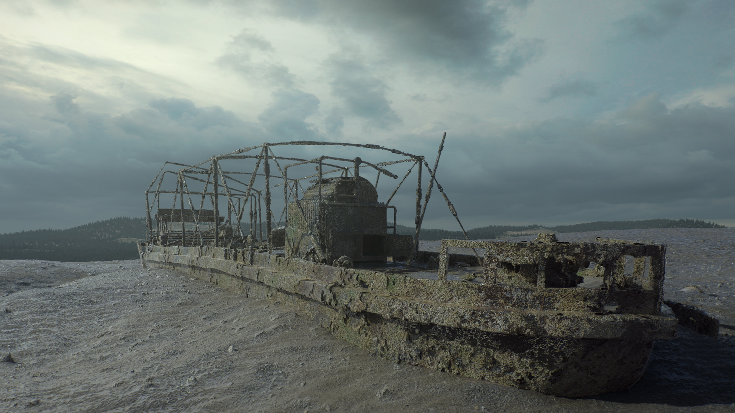
To, że czegoś nie widać gołym okiem, wcale nie oznacza, że tego tam nie ma. Wiedzą o tym doskonale twórcy serii „Wyprawa na dno”, którzy odkryją przed nami zatopione tajemnice. Jak się okaże, podwodne otchłanie skrywają bezcenne skarby i ślady historii. Dołączymy do fascynującej ekspedycji w poszukiwaniu dawno zatopionych statków i wraz z naukowcami będziemy podążać śladami wydarzeń historycznych, które pozostawiły po sobie ślad w najgłębszych zakątkach podwodnego świata. Dla lepszego zobrazowania, co kryje morska toń, twórcy filmu przygotowali wygenerowane komputerowo trójwymiarowe mapy i niecodzienne zdjęcia.

NOCNI STRZELCY
THE NIGHTCRAWLERS
Premiera w sobotę 14 grudnia o godz. 22:00
(1x60 min)


„Nocni strzelcy” to niewielka grupa zdeterminowanych fotoreporterów, których misją jest ujawnienie prawdziwego kosztu brutalnej kampanii antynarkotykowej prowadzonej przez prezydenta Filipin Rodrigo Duterte. Nocami dokumentują oni morderstwa dokonywane na osobach oskarżonych o handel narkotykami lub ich zażywanie. Mają na to niewiele czasu, ponieważ władze błyskawicznie tuszują te przestępstwa. Bezprecedensowy dokument National Geographic ujawnia tysiące ofiar policji i działających na własną rękę mścicieli. Uwiecznienie przerażającego obrazu państwa, w którym sprawiedliwość wymierzana jest na ulicach, to dla „Nocnych strzelców” prawdziwa życiowa misja. Film będzie emitowany na antenie National Geographic bez reklam.

PRZYWRÓCIĆ NADZIEJĘ
LOST AND FOUND
Premiera w sobotę 14 grudnia o godz. 23:00
(1x30 min)

Brutalne czystki etniczne i niewyobrażalna skala przemocy, której dopuściło się wojsko birmańskie, doprowadziła do tego, że ponad 700 000 członków muzułmańskiej grupy etnicznej Rohingya opuściło swoje domy. W czasie ucieczki wiele rodzin zostało rozdzielonych. Krótkometrażowy dokument „Przywrócić nadzieję”, wyreżyserowany przez zdobywcę Oscara Orlando von Einsiedela ("Białe hełmy", "Virunga"), to inspirująca historia człowieczeństwa i bohaterstwa w największym na świecie obozie dla uchodźców. Ekipa filmowa podąża za Kamalem Hossainem, uchodźcą z grupy Rohingya, który poświęcił swoje życie łączeniu dzieci z rodzicami. Film będzie emitowany na antenie National Geographic bez reklam.

###

National Geographic skłania widzów, by dowiedzieli się więcej. Poprzez pasjonujące dokumenty i reportaże oraz programy rozrywkowe wzbogaca naszą wiedzę o otaczającym świecie. National Geographic angażuje i stawia wyzwania, by poznać głębiej, na nowo. Dzięki współpracy z Towarzystwem National Geographic, znanymi na całym świecie badaczami oraz fotografowani, nasze programy są interesujące, wiarygodne, pokazują zapierające dech w piersiach ujęcia i pozostają na długo w pamięci. National Geographic oferuje dostęp do unikalnych ludzi, miejsc i zdarzeń na całym świecie. Pokazuje i przybliża świat poprzez programy dotyczące różnych dziedzin naszego życia: naukę i technikę, historię oraz psychologię. Programy na antenie National Geographic to mądra, oparta na faktach rozrywka. Pokazujemy prawdziwe historie, wielkie przedsięwzięcia i wyjątkowe odkrycia.
Więcej informacji na witrynie: www.natgeotv.com/pl.

Agnieszka Baran  PR & Marketing Coordinator  FOX Networks Group  tel. kom. +48 885 562 433  email: agnieszka.baran@fox.com | Beata Krowicka  PR Manager  NBS Communications  tel. kom. +48 511 917 929  email: bkrowicka@nbs.com.pl

